Secretariaat:


Aardheuvel 9
5685 AB Best K.v.K.: S 41088775
tel: 0499-395403 Postbank Son: 3530726
e-mail:john@prithipura.com Rabobank Son: 103478825
www.prithipura.com
www.prithipura.org

Jaarverslag 2008

Beste vrienden van Prithipura,

Onze Stichting heeft een druk maar succesvol jaar achter de rug. Ook was het een jaar waarin het NCDO, een onderdeel van het ministerie van ontwikkeling samenwerking, de regels voor het verkrijgen van subsidie behoorlijk heeft aangescherpt.
Het gevolg van deze wijziging is, dat kleine Stichtingen, veel moeilijker voor subsidie in aanmerking komen dan voorheen. Het NCDO heeft ons toch een bedrag toegewezen voor het project Ambasevene, dat al zolang op de planning staat en dat dringend aan vervanging toe is.
We zijn dan ook trots te kunnen melden, dat dit project nu gestart is, vooral door de bijdrage van u als donateur/sponsor en daarnaast de eerder vernoemde subsidie.
Tijdens ons bezoek eind 2008, is het het elektriciteitsproject, waarover we in ons halfjaarverslag melding hebben gemaakt, officieel in gebruik genomen. In dat halfjaarverslag werd ook melding gemaakt van de planning van de werkzaamheden aan de Netherlandsroom op Prithipura.
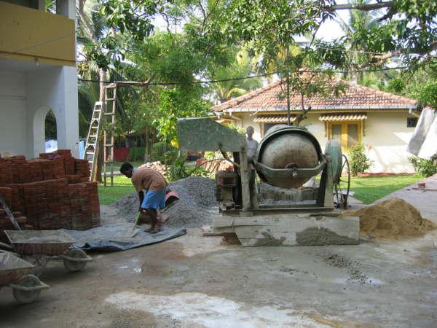
We hebben tijdens ons bezoek met eigen ogen kunnen zien wat deze werkzaamheden, die nu in volle gang zijn, inhouden. Op onze site kunt u een kort beeldverslag zien van deze werkzaamheden en in dit verslag staan enkele foto’s.
Maar we zijn er nog lang niet, ook dat is uit ons bezoek gebleken. Naast alle zaken die in het verhaal van de voorzitter staan en die meteen uitgevoerd kunnen worden, komen er voor de langere termijn weer nieuwe projecten in beeld. Zo is gebleken dat het huidige schooltje op Cotagala, niet alleen te klein is geworden om alle leerlingen van fatsoenlijk onderwijs te voorzien, maar volledig aan vervanging toe is. Het zal u dan ook duidelijk zijn, dat uw steun nu en in de toekomst, meer dan ooit nodig is.
Betonmixer in bedrijf voor de Netherlands home

In ieder geval danken wij u voor uw onverminderde
steun het afgelopen jaar en ik hoop in het jaarverslag van 2009 wederom te kunnen melden, dat we een druk en succesvol jaar gehad hebben.

John Reintjes, secretaris

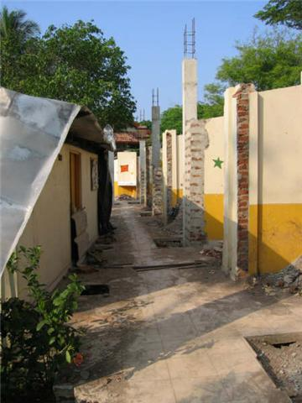
● Werkbezoek voorzitter en secretaris

Ook dit werkbezoek was weer een vruchtbare ervaringsuitwisseling
Om u enig inzicht te geven, een korte beschrijving van onze activiteiten tijdens dit werkbezoek.
Namens het bestuur in Sri-Lanka, waren wij uitgenodigd om drie door onze Stichting gefinancierde projecten officieel te openen. Het betrof hier ten eerste de ingebruikname van een totaal nieuwe elektriciteitsvoorziening voor Cotagala. Wat al jarenlang een vurige wens was, is nu voor alle bewoners en dorpsgenoten werkelijkheid geworden!
Tevens werden er twee volledig gerenoveerde rubberfabriekjes officieel geopend, inclusief vier nieuwe rubberpersen! Hierdoor zijn zowel de arbeidsomstandigheden als de slaapaccommodaties Doorkijkje Netherlands home

van onze bewoners aanzienlijk verbetert.
Belangrijk is te vermelden, dat door deze modernisering, de opbrengst van de rubberproductie behoorlijk zal stijgen, wat hun zelfstandigheid zal doen toenemen. Voorafgaand aan ons werkbezoek, is er uitvoerig overleg gepleegd met de plaatselijke leiding van de tehuizen over de nog uit te voeren prioriteiten/activiteiten.
Het verzoek was e.e.a. goed voor te bereiden, zodat wij ter plekke de noodzakelijkheid van de betreffende activiteiten konden beoordelen cq ook besluiten aldaar zouden kunnen nemen.
Groot compliment past voor de medewerkenden op de tehuizen, die ons zowel inhoudelijk als financieel goed konden uitleggen waarom e.e.a. noodzakelijk was, waardoor ook veel besluiten meteen door ons genomen konden worden.
De navolgende projecten zijn dan ook goedgekeurd om op korte termijn uitgevoerd te worden:

● Anandapura,

● Reparaties aan lekkende daken zowel op de jongens als meisjesslaapkamers,
keuken en stafgebouw.
● Aanschaf van enige zoncollectoren.
● Vernieuwing van 18 oude versleten matrassen (voor bewoners die incontinent zijn) evenals vernieuwing van 34 oude versleten standaardmatrassen.
● Vier nieuwe houten bedden (in Sri-lanka gemaakt!).
● Aankoop van 15 geiten.

● Cotagala,

Kleine nieuwbouw voor het management en begeleiders, waarmee tevens meer ruimte vrijkomt voor de bewoners in de huidige woon en leefruimte.

● Asokapura,

Hier hebben wij besloten tot een soort algehele renovatie. Het betreft hier de navolgende activiteiten:
● Renovatie van de gemeenschapsruimte boven op de heuvel van Asokapura.
● Renovatie van een deel van de omringende muur.
● Realiseren van afvoerkanalen voor overtollig water ter voorkoming van erosieproblemen.
● Realiseren van een unit van zeven toiletten met wasgelegenheid voor volwassen jongens en meisjes en het realiseren van twee nieuwe kamers met een kleine passage.
● Renovatie van een koestal, kippenhok en magazijntje.
● Huisaansluiting op nieuw elektriciteitsproject van Cotagala.

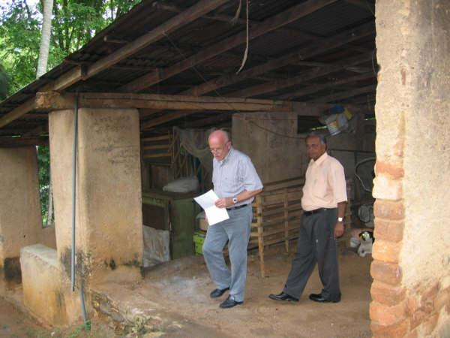
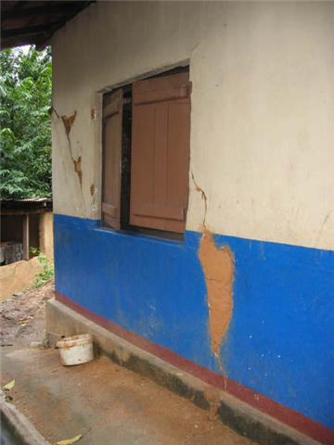

Opname uit te voeren werkzaamheden op Asokapura Verzakkend deel van het hoofdgebouw op Asokapura

● Weeshuis Sunrise,

Tijdens ons verblijf, werden wij geïnformeerd over een klein weeshuis in de buurt van Negombo waar ongeveer 20 meisjes van beneden de 10 jaar verbleven.
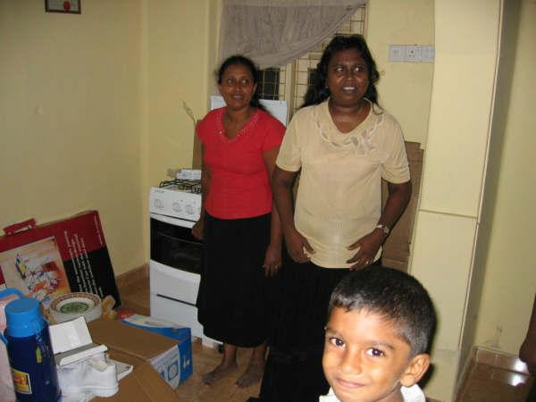
Wij hebben dit weeshuis bezocht en zijn geschrokken van het ontbreken van de meest noodzakelijke voorzieningen. Slechte hygiëne, kapotte wasmachine en gasfornuis, kinderen die sliepen op de grond.
De meest noodzakelijke artikelen zijn door ons ter plaatse ingekocht en geïnstalleerd. Wij hebben inmiddels contact gezocht met een Duitse organisatie die zich ook voor dit weeshuis inzet.
In januari is er een afspraak in Keulen gepland om e.e.a. af te stemmen en te overwegen of en zo ja hoe wij hierin willen en kunnen participeren.
Wij houden U op de hoogte.

Iedere keer weer blijkt, dat wij na een dergelijk werkbezoek met nog meer enthousiasme werken aan de projecten die ons dierbaar zijn. Medewerkers van het weeshuis

Graag wil ik U, mede namens alle kinderen in Sri-Lanka, hartelijk dank zeggen voor uw zo broodnodige steun,

Voorzitter Jacques Bergman.

● Inzet van onze vrijwilligers,

In 2008 hebben de volgende vrijwilligers zich voor onze tehuizen ingezet:
Manon Kuin in Anandapura orthopedagoge
Sofie van Tuijl in Prithipura student geneeskunde
Annemarie Mussche in Prithipura orthopedagoge

In 2009 gaat voor zover nu bekend, Karolyn Hendriks werken op Prithipura als verpleegkundige.

Hierna volgen enkele persoonlijke ervaringen van vrijwilligers en partnerorganisatie.

● Stukje van vrijwilligster Manon Kuin.

Terug in Sri Lanka.

Na bijna een jaar in Nederland vol plannen en voornamelijk wachten op mijn visum kon ik
begin oktober weer terug naar Sri Lanka. Deze keer om te gaan werken op Anandapura. Maar
ik wilde natuurlijk ook graag iedereen op Prithipura weer terug zien dus heb daar eerst voor ongeveer 1,5 maand gewerkt. Het voelde gelijk goed toen ik het vliegtuig uitstapte en het was
ook super om terug te zijn op Prithipura. Na een dag was het al alsof ik nooit was weggeweest. In de 1,5 maand op Prithi veel met een andere vrijwlligster Corine doorgenomen en geregeld.
Inmiddels is het Kerst en werk ik al sinds half november op Anandapura. En ook hier bevalt het prima. Ik werk in "het autistengebouw". Dit gebouw is begin 2007 gerealiseerd met behulp van Prithipura Third World Activiteiten en Stichting Amarant. Inmiddels hebben alle vier de bewoners hun intrek in het gebouw genomen en is voor mij de uitdaging om de begeleiding meer te specialiseren op autisme. Dit gebouw is een hele verbetering voor zowel de bewoners als de begeleiding. Alle vier hebben ze hun eigen kamer en badkamer en dus een stuk meer rust en duidelijkheid dan voorheen. Indrani heeft nu in plaats van alleen een slaapkamer ook een woonruimte waar ze in kan verblijven en we proberen ook zoveel mogelijk te zorgen dat ze buiten is bij de rest. Naast de normale werkzaamheden werk ik 1 op 1 met een meisje om haar schoolse activiteiten aan te leren en hopelijk kan ze tegen die tijd dat ik vertrek wat meer zelfstandig werken. Ondertussen wil ik ook de akka's wat meer bij brengen over autisme, maar om dat goed te doen moet ik eigenlijk nog beter sinhala leren.
Ik vind het erg boeiend om te werken in een andere cultuur en dagelijks de verschillen te merken tussen de manier waarop wij in Nederland gewend zijn om te werken en hier. En is het een uitdaging om te bepalen welke manieren van werken en methodes hier wel in te passen zijn en waarom sommige dingen wel of niet zouden werken. Ik kan bijvoorbeeld wel bedenken dat intensievere begeleiding probleemgedrag vermindert. Maar als je 7 dagen achterelkaar moet werken zou ik de 7e dag die begeleiding niet meer op kunnen brengen. Vervolgens moeten de akka's ook zorgen dat er eten op tafel komt en dat is best een klus voor ongeveer 50 mensen. En ik merk steeds meer hoe makkelijk het in Nederland eigenlijk is dat je alles tot je beschikking hebt en het anders wel kunt krijgen. Zelfs medicatie is hier niet altijd vanzelfsprekend. Daarnaast blijft het mooi om te zien dat de kinderen zichzelf erg goed kunnen vermaken en ook lang met iets bezig zijn of geduldig wachten. De begeleiding hier staat er niet van te kijken dat er niets gebeurd, maar ik vind het knap. Ook de hulpvaardigheid van de bewoners onder elkaar is erg mooi om te zien. Iedereen woont met elkaar en we zorgen allemaal samen dat een dag goed verloopt en we helpen met z'n allen degene die iets minder kunnen. Verder is het erg leuk dat alles zo afwisselend is, de ene keer bedenk ik iets leuks om met de kinderen te doen, de volgende middag sta ik palen te schilderen of een kerstboom te versieren. Ik heb veel zin in het komende jaar en ben benieuwd wat er allemaal nog gaat komen. Wie weet volgend jaar een verslag met het resultaat van mijn werkzaamheden.

Manon Kuin

● Stukje van vrijwilligster Sofie van Tuijl.

Verslag vrijwilligerswerk Prithipura.

Van 13 december 2008 tot 18 januari 2009 ben ik naar Sri Lanka geweest om vrijwilligerswerk te doen bij Prithipura. Via mijn moeder die bij kinderopvang Erica werkt ben ik in contact gekomen met stichting Prithi -pura. Er werd overeengekomen dat ik als ambassadeur van Erica naar Sri Lanka zou afreizen. Ik was erg blij dat ik kon gaan aangezien ik maar een korte periode beschikbaar had.

Bij aankomst op het vliegveld werd ik onder andere door Manon opgehaald (een andere vrijwilligster die op Anandapura werkt). Zij heeft mij de eerste dagen op weg geholpen. Het was fijn dat zij uitleg kon geven hoe het een en ander werkte.
Het werk op Usha vond ik erg leuk. Het is fijn om te zien hoe ontzettend lief de akka’s voor de kindjes zijn. Elke akka heeft wel een kindje dat voor haar extra speciaal is en dan ook veel aandacht krijgt. Ik heb niet veel ervaring met ernstig gehandicapte kinderen en ik vond het soms lastig om te ontdekken wat de kindjes fijn of minder fijn vinden omdat ze zo weinig reactie laten zien. Voordat ik naar Sri Lanka ging had ik de instelling om de dingen te doen zoals de akka’s ze doen en ik had niet de intentie om van alles en nog wat te veranderen. Misschien is dat ook wel makkelijk voor mij omdat ik in Nederland geen ervaring heb met het werken op een groep voor gehandicapte kinderen en dus geen echt referentiekader heb. In de praktijk kon ik me gelukkig goed aanpassen aan hoe de akka’s gewend zijn dingen te doen. Wel had ik soms met geneeskundige zaken wat moeite met de andere benadering. Zo werd bij een kindje met een doorligplek op de heup het dode weefsel weggeknipt met een schaar waar net nog karton voor een versiering mee was geknipt. Als je daarnaast staat is dat wel even slikken en dan realiseer je dat ze gewoon de spullen niet hebben om een doorligplek goed te behandelen. Ook was er een kindje met koorts, ik wilde graag de temperatuur rectaal meten met een thermometer terwijl de akka’s dat met de hand voelen. Na wat zoeken was er dan een gevonden. De akka’s vonden het maar een vies idee om de temperatuur rectaal te meten, volgens hen moest dat onder de oksel gebeuren. Geen discussie mogelijk. Uiteindelijk stond ik dan met die thermometer onder de oksel, wetende dat dat helemaal niet precies is.
De akka’s houden de kindjes erg goed in de gaten en ik heb het idee dat de drempel om naar de dokter te gaan niet hoog is.
In de 2e week van mijn verblijf was het kerstmis. De dagen ervoor waren de akka’s druk bezig met het maken van versieringen van kartonnen verpakkingen, lepeltjes en yogurtbakjes. De groepen werden volgehangen met kerstversieringen en op kerstavond werd de boom opgetuigd. 1e Kerstdag werden de haartjes van de kindjes extra mooi gemaakt door er olie in te doen, daarna waren ze klaar voor de Kerstman. De vrouwen die in de keuken werken waren al om 04.00 uur begonnen met het bakken van taarten en cakes. Eindelijk kwam dan de Kerstman (met regenlaarzen en witte handschoenen van de operatiekamer). Het was een enorme drukte aangezien een groot deel van de buurt was uitgelopen om een glimp van de Kerstman op te vangen en natuurlijk een cadeautje in ontvangst te nemen. De kindjes waren erg blij met de cadeautjes.
In de 3e week heb ik samen met Manon en zo’n 18 akka’s de Adam’s Peak beklommen. Dat was een hele belevenis. Het is heel bijzonder om zo’n tocht te maken met Singalezen en niet als toerist. Manon en ik werden betrokken in alle rituelen en we hebben veel gekletst en gelachen met de akka’s.
In de 4e week ben ik samen met Manon naar Cottagala (en Ambasevene en Asokapura) geweest. Cottagala ligt heel mooi in de bergen en het is bijzonder om te zien hoe afgelegen de mensen daar wonen. Het is daar allemaal wat minder mooi en nieuw dan op Prithi en de mensen daar zijn dan ook erg blij met de nieuwbouw die binnenkort gestart gaat worden.
Ook ben ik twee keer op Anandapura geweest. Het is mooi om te zien hoe ontzettend zelfstandig de bewoners daar zijn en hoe ze elkaar helpen met bijvoorbeeld wassen en aankleden. Op Anandapura heb ik mijn verjaardag gevierd; ik heb chocoladetaart uitgedeeld en ik werd enthousiast toegezongen.

De laatste dagen heb ik nog wat rondgereisd en heb ik kunnen genieten van de stranden, de bergen, Kandy en het lekkere eten.
Ik heb het ontzettend naar mijn zin gehad in Sri Lanka en ik raad het iedereen aan om te doen. Nu ik thuis ben vraag ik me telkens af hoe het met de kindjes en de akka’s gaat; ze hebben zonder twijfel een plaatsje in mijn hart veroverd.

● Stukje van Fontys Hogeschool.

Fontys Hogeschool
Onderkant formulier

Fontys Verpleegkunde heeft Prithipura met veel plezier gesponserd. Door de Tsunami was veel verwoest en daar ik persoonlijk de situatie kende kon ik me goed voorstellen wat er verwoest was door het water.
Het project, om aan verstandelijk gehandicapten, goede zorg te geven , werd door de tsunami woest verstoord. Fontys Verpleegkunde voelde daarin zijn verantwoordelijkheid en wilde via de giften van de afgelopen jaren dit bijzonder project in Sri Lanka steunen. We wisten dat dit goed zou zijn en dat iedere cent ook direct besteed zou worden aan de zorg voor deze mensen, geen project waarbij geld aan de strijkstok zou blijven hangen voor hoger management etc, maar geld waarvan iedere euro terecht zou komen voor de zorg aan deze mentaal gehandicapten.
Uiteraard heeft persoonlijke betrokkenheid meegespeeld, maar de sponsoring was er één vanuit het hart, Marcel Reintjes heeft ervoor gezorgd dat hij als stagiaire van Fontys Verpleegkunde destijds deze bijzondere plek mede op de wereldkaart heeft gezet, Fontys Verpleegkunde heeft niet geaarzeld om deze plek financieel te ondersteunen.
Groet, Han Blaakman, coördinator buitenland, Fontys Verpleegkunde , Eindhoven

● Samenwerking met Kids Society Erica. (Kinderopvang Nuenen e.o.)

Wij zijn zeer verheugd dat Kids Society Erica te Nuenen met ons een samenwerkingsproject is gestart, om te helpen met de realisatie van de nieuwbouw op Ambasevene. Dit jaar zullen zij hiervoor diverse acties starten. Over deze bijzondere bijdrage zullen wij u op de hoogte houden.

● Oproep.

Via de website van Prithipura, www.prithipura.com wil ik u allen vragen om u op te geven voor de elektronische nieuwsbrief. Wat ons betreft mag iedereen die geïnteresseerd is in onze projecten, zich opgeven. Hoe meer, hoe beter!
Hiervoor hebben wij uw e-mailadres nodig. Neemt u alstublieft de moeite om dit via de website te doen of rechtstreeks via john@prithipura.com

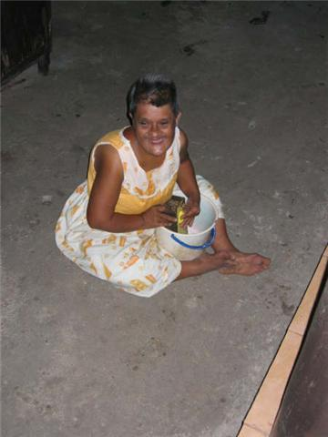 |  |  |  |  |  | 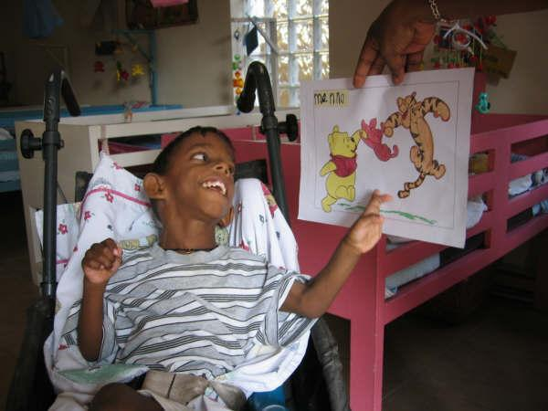
“Because even the smallest voice deserves to be heard”

